

全國球場JGTA台灣賽，陳瑋利、黃至翊

第二天並列領先

羅開Golf 頻道2018年1月4日 下午11:43

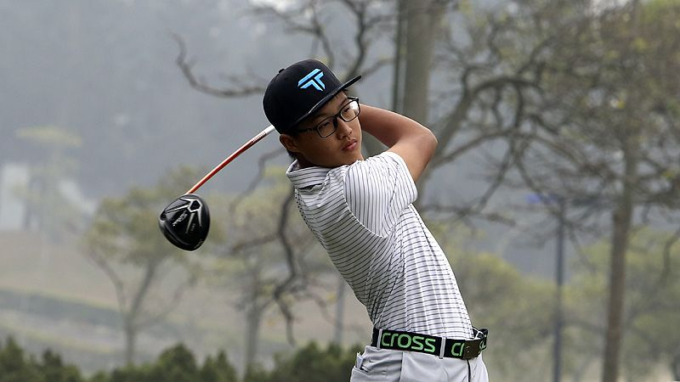
高爾夫》全國球場JGTA台灣賽，陳瑋利、黃至翊第二天並列領先

【羅開新聞中心葉怡君苗栗採訪報導】由全國花園鄉村俱樂部、新竹市體育會高爾夫球委員會與Junior Golf Tour of Asia（JGTA），共同主辦的首屆亞洲青少年高爾夫巡迴賽「JGTA Taiwan Junior championship（JGTA青少年台灣錦標賽）」，一月四日在苗栗苑裡的全國花園球場完成第二回合賽程。台灣小將陳瑋利（Willy Chen）連續兩天打平標準桿，與首日排名居首的黃至翊（Chih-Yi Huang），兩人並列第二回合領先榜。
告別前兩天艷陽高懸，全國花園球場上午開球時陰天無風，接近中午竟飄起毛毛細雨，乍變天候阻擋不了六十八位青少年菁英尋求夢想，十三歲的台灣小將陳瑋利以穩健策略，寫下今天場上最佳成績，以兩鳥、兩柏忌的七十二桿，第二天交出平標準桿，以兩回合平標準桿的一百四十四桿，並列領先榜。
賽前特地前來全國花園鄉村俱樂部探場的陳瑋利，對於全國花園球場的快速果嶺印象深刻，陳瑋利表示在全國球場不能只想著賺桿，最好是注意如何在果嶺上不犯錯，以免產生無法彌補的憾事。
「因為是在台灣舉辦的國際賽，賽前我跟教練與家人特地前來熟悉場地過，我覺得全國球場的果嶺很有挑戰性，因此在這場比賽，我們設定的策略是平穩賺桿，減少失誤，」陳瑋利說：「我盡量在接桿的時候，把球打到一個好推的位置，這樣就算沒有推進小鳥，也不用回頭救帕。」
首日以七十一桿，並列第一回合成績榜首位的黃至翊，今天前九、後九洞各有兩鳥進帳，交出四鳥、五柏忌的七十三桿，兩回合成績同樣為一百四十四桿，並居成績榜首位。
長期舉辦國際職業賽事的全國球場，於JGTA台灣青少年錦標賽賽事期間，全面封場，以職業賽事規格來打造這場國際業餘比賽，要讓選手們提早適應國際賽事的氛圍，黃至翊成為這場國際賽的受惠者。
「以往在打國內的比賽，開球時間都是六點鐘，天還沒亮就要起床準備，賽前根本沒有暖身練習的時間，」黃至翊說：「這次我就住在球場飯店，開球時間昨天打最早第一組是八點，今天還打九點，吃完早餐，再到練習場暖身，仍後去練習果嶺熟悉推桿速度，因此一整天打起來十分順暢，很高興兩天後還在這個位置（並列領先者），比賽還有一天，希望能順利的堅持到最後，把冠軍盃帶回家。」
中國選手唐俊禕（JunYi Tang）今天也是平標準桿的七十二桿，與開局領先的陳霆宇（Ting-Yu Chen），兩人兩天成績為一百四十五桿，暫時並居第三位。台灣選手徐德倫（Jason；Te-Lun Hsu）、與來自中國上海的潘子憶（Ziyi Pan），兩天成績都相同，今天打出七十六桿後，以一百四十九桿，並居在第五位。
女子組領先雙姝原地踏步，中國選手倪嘉蔓（Jana Ni）、泰國女將Natachanok Tunwannarux（娜塔查諾•唐汪娜露），兩人今天都是七十六桿，第二天並列領先成績榜，兩回合總桿數為一百四十八桿。中國上海的鄧晶帆（Jingfan Deng）打出七十四桿，以一百四十九桿，追近領先群，明日挑戰逆轉戰局。
台灣雙姝謝佳彧（Chia-Yu Hsieh）、郭瑜恬（Yu-Tien Kuo），兩天成績也相同，今天交卡七十四桿，以一百五十一桿，並列在第四位，離領先者為三桿差距。
這場JGTA（The Junior Golf Tour of Asia；亞洲青少年高爾夫巡迴賽）在亞洲各地進行青少年比賽，賽程獲得AJGA（American Junior Golf Association；美國青少年高爾夫協會）所認可，參賽選手可以獲得AJGA的PBE積分，進而取得高層級的AJGA大賽資格，為亞洲選手開啟通往美國大學的大門。
JGTA台灣青少年錦標賽協助高爾夫的明日之星，從家鄉升起，讓台灣高爾夫的未來，找到希望！

